2024 POISTUMISHARJOITUSTEN AIKATAULU
Pääsykokeet 22.5 – 10.6 Linnanmaalla
Promootio 17.-19.5

LINNANMAA, PEGASUS
16.4.
klo 9.30 – 10:30 Pegasuksen alue, Pegasus poistumisharjoitus

KONTINKANKAAN KAMPUS (VKO 21, 20.5. - 21.5)
20.5.
klo 09.30 - 10.30 ALue 2 hälytys: Aapistie 5 A poistumisharjoitus
21.5.
klo 9.30 – 10.30 Alue 3 ja 4 hälytys: Aapistie 5 BD poistumisharjoitus
klo 14.15 – 15.15 Alue 5 hälytys, Aapistie 7 ABC poistumisharjoitus
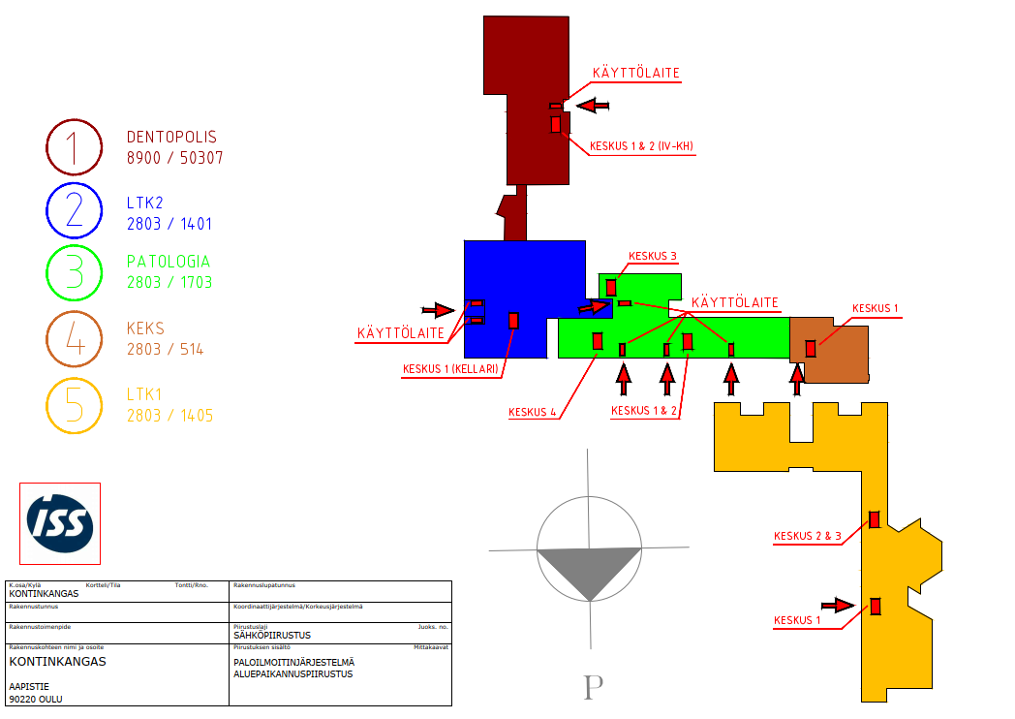
LINNANMAAN KAMPUS (VKO 24 10.6. - 14.6)
10.6.
klo 9:30 – 10.30 Alue 8 hälytys, Päärakennus poistumisharjoitus
klo 14.30 – 15:30 Alue 7 hälytys , Tietotalo 1 poistumisharjoitus
11.6.
klo 9.30 – 10.30 Alue 6 hälytys, Biologia, HUTK, LUTK, Fysiikka, SYK –vuokralaiset, Luke ja Lynet –labrat ja Tellus poistumisharjoitus
12.6.
klo 09.30 – 10.300 Alue 5 hälytys, Arkkitehtuurin, Linguan, Tietohallinnon jne. poistumisharjoitus
13.6.
klo 09.30 – 10.30 Alue 4 hälytys: Väylä, KPTK, Kompassi ja kemian opetuslaboratorio jne. poistumisharjoitus
14.6.
klo 09.30 – 10.30 Alue 3 hälytys: Kauppakorkeakoulu, PYO, Kaivannaistieteet, Konetekniikanosasto, Kemia jne. poistumisharjoitus

